***\*Odlišnosti ukrajinských a ruských písmen***

V ukrajinštině neexistuje písmeno э, ё, ы, ъ

**Є є** [je, ě] – Європа, Єва, Єгор, працює

**Ї ї** [ji] – їжак, їдальня, їжа, її (její)

**Е е** [е] – екзамен, електричка

**Й й** [j] – йогурт, трамвай

**Ґ ґ** [g] – дзиґа, йоґа, ґудзик

**Г г** [h] – готель, Прага, книга

**И и** [tvrději než české y] – бити, робити, вчитель

**Ь ь** [měkčení] – контроль, Львів

**’** (апостроф) – п’ятий, м’ята, б’є

**Прочитайте текст**

Мене звуть Катерина. Я навчаюсь в університеті імені Тараса Шевченка у Києві. Але народилась я у Львові, там зараз живуть мої батьки. У Києві я живу в гуртожитку. Я живу із подругою в одній кімнаті. Мою подругу звуть Галина, вона також студентка. Ми вивчаємо чеську мову та літературу. Зараз ми тільки почали вчитися, ми першокурсниці. Наші вчителі – українці, але цього семестру до нас приїхала викладати лекторка з міста Брно. Вона дуже весела та з нею цікаво вчитися. Університет знаходиться у центрі міста. Ми можемо на перерві ходити до парку Тараса Шевченка, там ми можемо купити каву та посидіти на лавочці. Додому ми їздимо на метро або на автобусі. Гуртожиток знаходиться далеко. Ми не можемо ходити пішки. Обідаємо ми в їдальні, бо в ресторані дуже дорого. Ввечері ми вчимось, інколи йдемо в кінотеатр, якщо новий фільм цікавий, або йдемо з друзями на прогулянку.

**Slovní zásoba:**

Мене звуть Катерина

Я з міста Львів. Я з України.

Живу в місті Київ. Живу у Києві.

Я навчаюсь в університеті імені…

Я вивчаю чеську мову та літературу…

**Rod / Рід в українській мові**

**Podstatné jméno / Іменник**

|  |  |  |
| --- | --- | --- |
| ***чоловічий*** | ***жіночий*** | ***середній*** |
| університет, студент  !!! тато, батько | подруга, лекторка  !!! матір, кров | місто, метро |
| стілець, вчитель | поліція, їдальня | море, сонце |

**Прикметник**

|  |  |  |
| --- | --- | --- |
| ***чоловічий*** | ***жіночий*** | ***середній*** |
| великий, цікавий | велика, цікава | велике, цікаве |
| синій, літній | синя, літня | синє, літні |

**Rozdělte následující substantiva podle rodu:**

кімната, клас, чоловік, література, підручник, мова, автомобіль, вокзал, парк, центр, фільм, кав’ярня, банк, ресторан, їдальня, кава, лавочка, автобус, трамвай, прогулянка, хлопець, площа, вулиця, стілець, словник, радіо, дім, телевізор, магазин, пиво, друг.

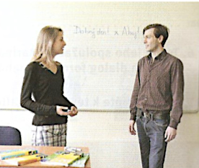**Знайомство**

**Формальний діалог**

* Доброго дня!
* Доброго дня!
* Мене звуть Ірина Василівна Ковалевська. А вас?
* Мене звуть Том Браун.
* 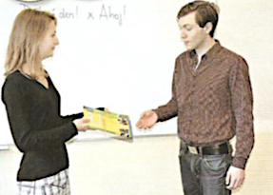Мені дуже приємно з вами познайомитись.
* Мені також.
* Чим ви займаєтесь?
* Я студент. Навчаюсь в університеті. А ви?
* Я вчитель. Працюю тут в університеті. Звідки ви?
* Я з Австралії.
* Це дуже цікаво.
* 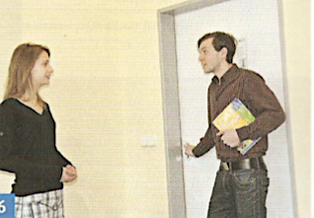Ось, будь ласка, ваш підручник.
* Дякую. До побачення!
* До побачення!

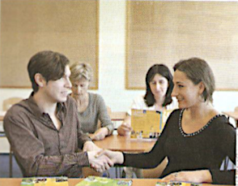**Неформальний діалог**

* Привіт!
* Привіт!
* Мене звуть Том. А тебе?
* Мене звуть Марина.
* Дуже приємно з тобою познайомитись!
* 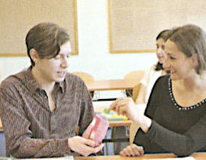Мені також! Чим ти займаєшся?
* Я студент. Вивчаю українську мову. А ти?
* Я також студентка. Звідки ти?
* Я з Австралії. А ти?
* Я з Болгарії.
* 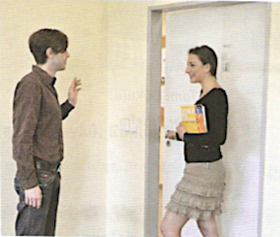Будь ласка, пригощайся.
* Дякую!
* Бувай!
* Па-па!

**Хто це?**

Це студент. Це Том. Це Марина. Це вчителька.

**Що це?**

Це підручник. Це зошит. Це клас.

Sloveso být / Дієслово бути і його використання

Я є студент ☹ Вони не є студенти, вони є вчителі ☹

Я студент ☺ Вони не студенти, вони вчителі ☺

Книга є на столі ☹ Словник не є на столі, він є на полиці ☹

Книга на столі ☺ Словник не на столі, він на полиці ☺

Přeložte / Перекладіть:

1. Pavel je student.
2. Jana a Hela jsou studentky.
3. Jsi taky student?
4. Hana není studentka, je učitelka.
5. Jsem učitel.
6. Jste studenti? Ne, nejsme studenti.
7. Jste učitelka? Ano, jsem učitelka.
8. To není učebnice, to je slovník.

!!! АЛЕ: У мене є книга. У Тома є цукерки. У Марини є підручник.

V češtině k tomuto používáme sloveso mít – Mám knihu, Tom má bonbony, Marina má učebnici. V ukrajinštině vždy je lepší konstrukce *У МЕНЕ Є, У ТЕБЕ Є….*

Я маю книгу ☹ Я не маю книги ☹

У мене є книга ☺ У мене немає книги ☺

!!!ALE: Mám rád / ráda 🡪 Люблю (що робити?)

**Я люблю**: писати, читати, малювати, вивчати іноземні мови, ходити на прогулянки, пити пиво, бігати, займатися спортом, грати у футбол / у теніс/ у баскетбол / у хокей, ходити в кінотеатр / в театр, слухати музику, дивитися фільми / телевізор / серіали, готувати їсти…

*Řekněte něco o sobě:*

Jak se jmenujete?

Odkud jste?

Kde bydlíte?

Co děláte?

Kde studujete?

Co studujete?

Co rád/ráda děláte?